**LUNES 16/11**

**6º A, B Y C**

**PRÁCTICAS DEL LENGUAJE**

1. **De las páginas 216, 217 y 218 del Manual Santillana, leé el texto teatral “¡Que sea la Odisea!” de Adela Basch. En la parte inferior de la página 218, leé los datos de la autora.**
2. **Practicá la lectura expresiva de los parlamentos de cada personaje, mañana deberán leerlos en el Zoom.**

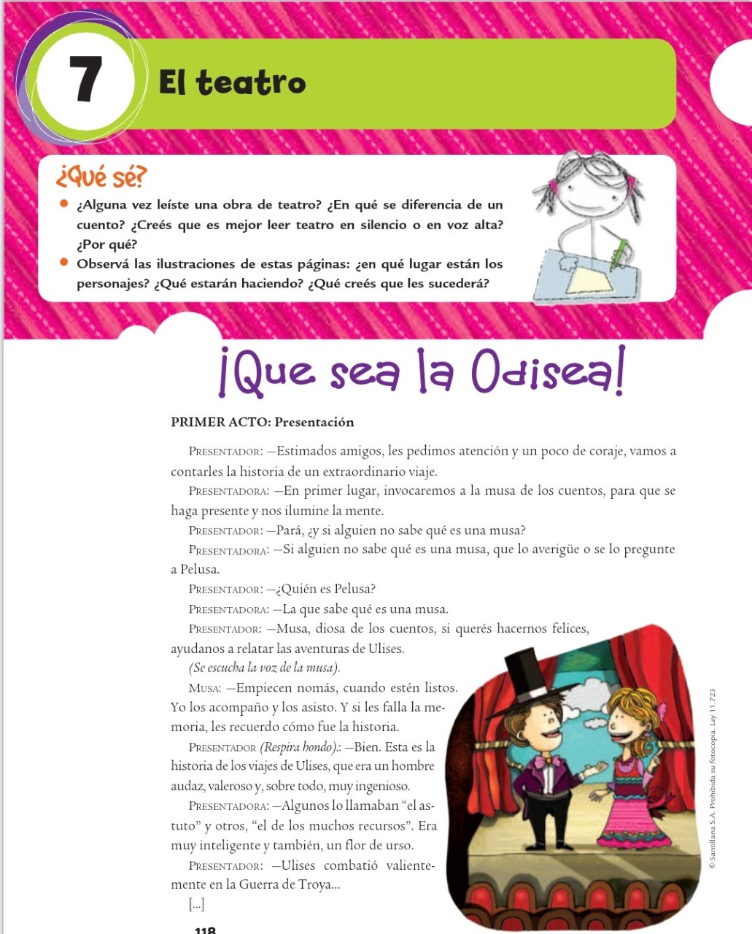

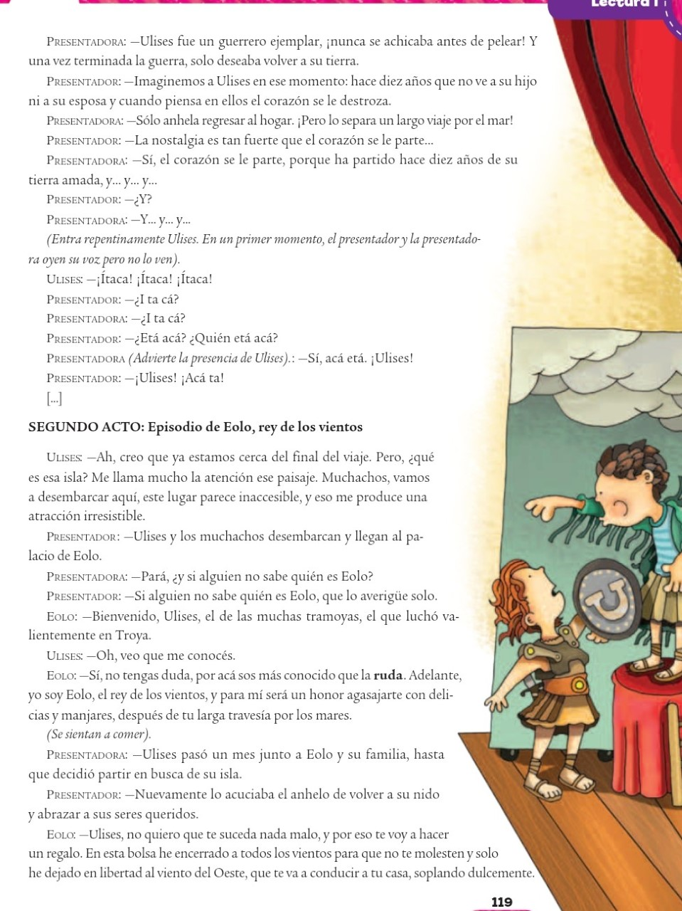

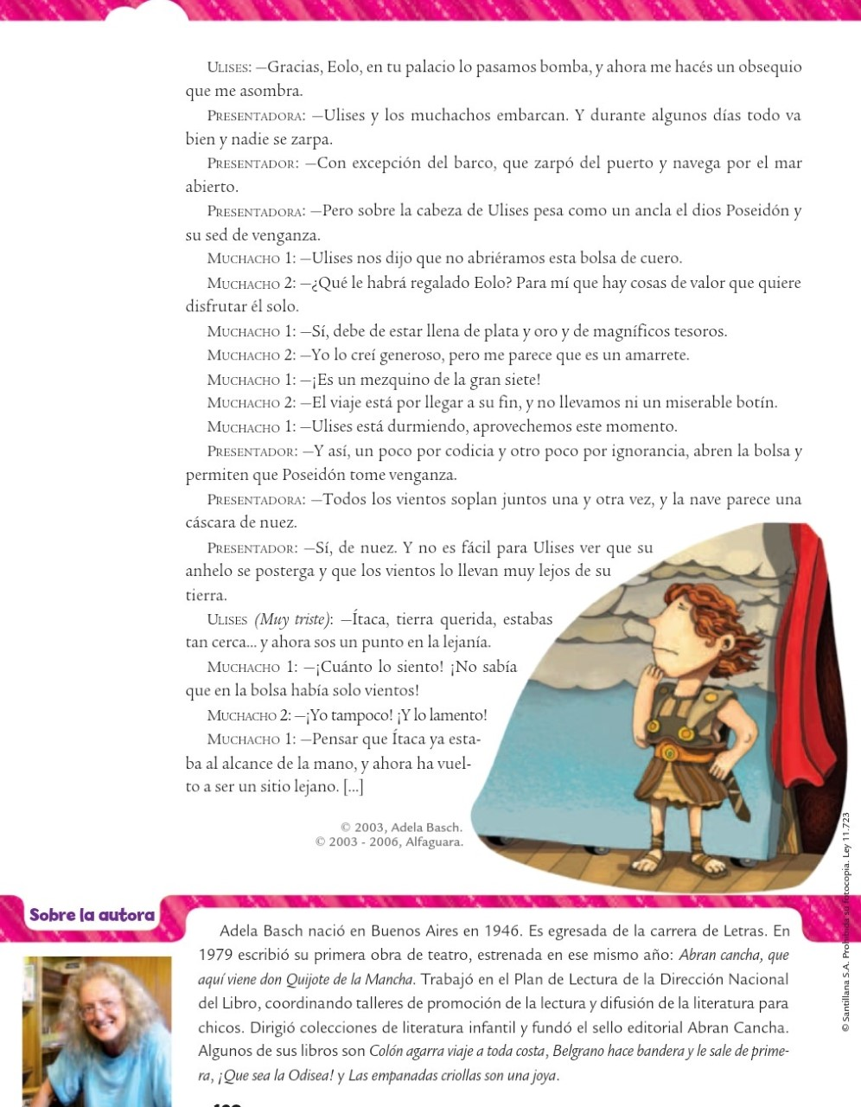

1. **Realizá en el Manual Santillana: el punto 2 y 3 de la página 219.**

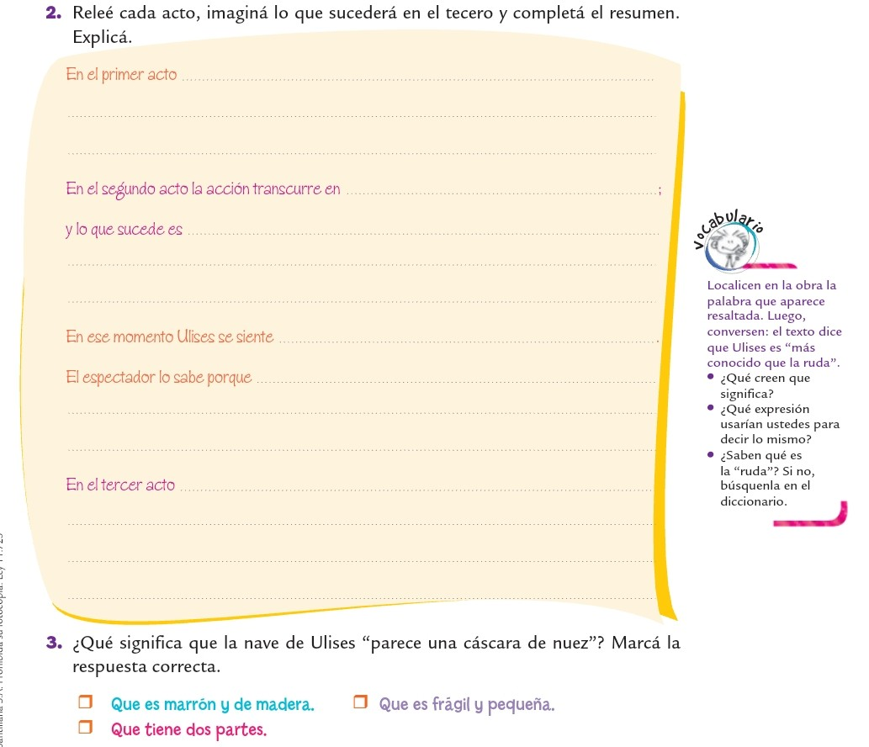

1. **Leé la página 220 del Manual Santillana donde se explican las características del texto teatral.**
2. **Realizá el punto 1 de la página 220.**
3. **No hace falta que me envíes las fotos de las actividades realizadas, mañana corregiremos en Zoom y evaluaré la lectura del texto teatral.**

**¡¡UN ABRAZO!! PAU.**

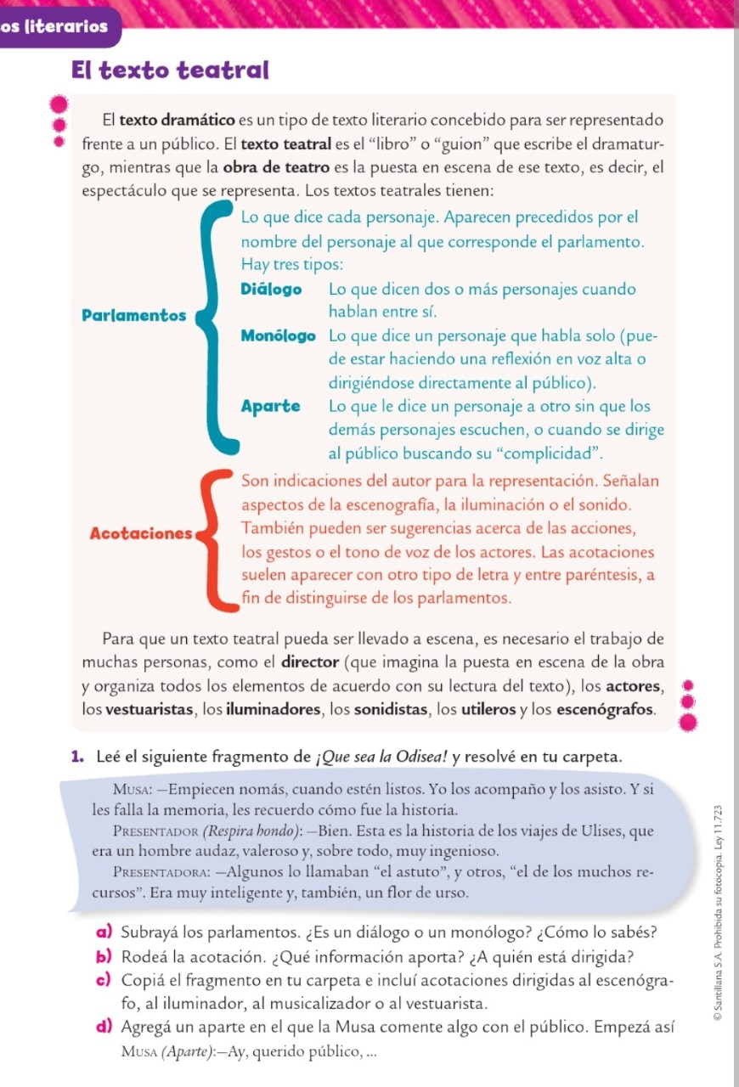

**MATEMÁTICA – LUNES 16/11**

**1) Observamos el siguiente video en la reunión Zoom.**

[**PERÍMETRO Y ÁREA**](https://www.youtube.com/watch?v=kMg7ASmFCu4)

**2) Conversamos en la reunión Zoom sobre ¿qué es el perímetro de un polígono? (Pág. 478)**

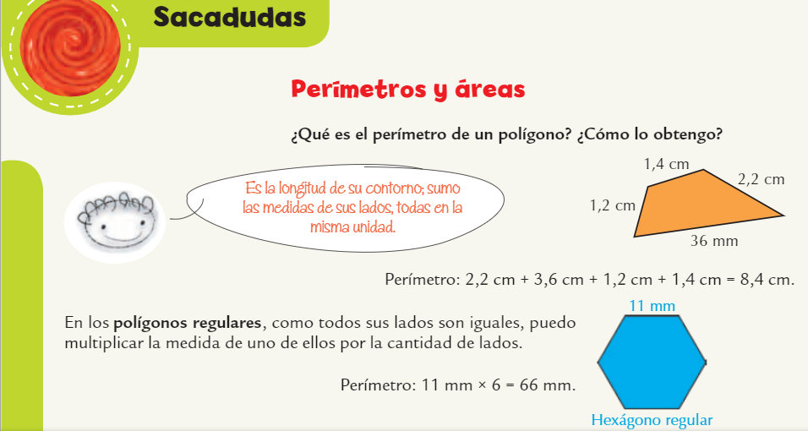

**3) Pensamos juntos la siguiente situación problemática. Luego, resolvela.**

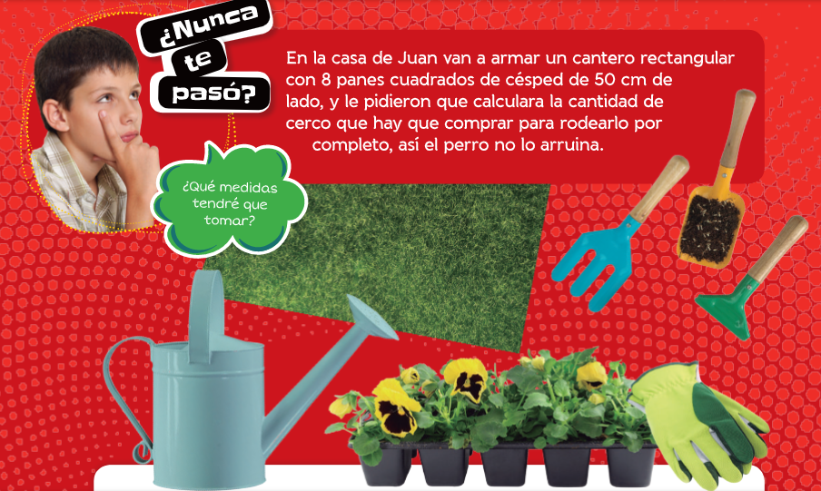

**Juán calculó que había que comprar 9m de cerco. ¿Cuál de estos diseños representa el cantero que imaginó? ¿Cuántos metros harían falta para el otro diseño?**



**4) Realizá el siguiente ejercicio de la página 468 (1. A y B)**

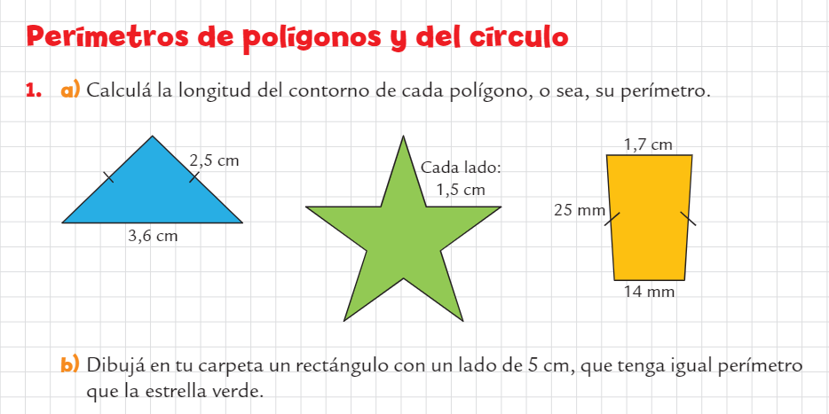

**5) Copiá en tu carpeta los siguientes recordatorios que utilizaremos a lo largo de la semana.**

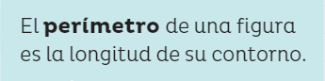**PARA RECORDAR**

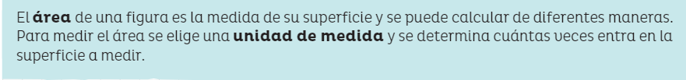

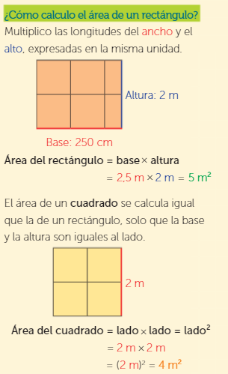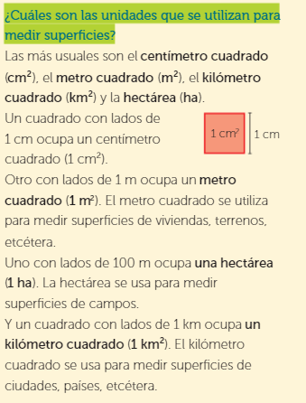

**16/11 CIENCIAS NATURALES**

ACTIVIDADES COMPROBATORIAS